单元测试手册

1. 关于单元测试
   1. 本项目中单元测试的主要目的是为了在不启动项目的情况下测试业务逻辑是否正确。
   2. 建议使用调试单元测试的方法跟踪代码运行，检查逻辑是否符合既定规范
   3. 本项目使用JUnit 4进行单元测试
2. 如何进行单元测试
   1. 只对Service层进行单元测试
   2. 测试步骤：
      1. 创建测试类（如果已经有测试类则跳过这一步）
      2. 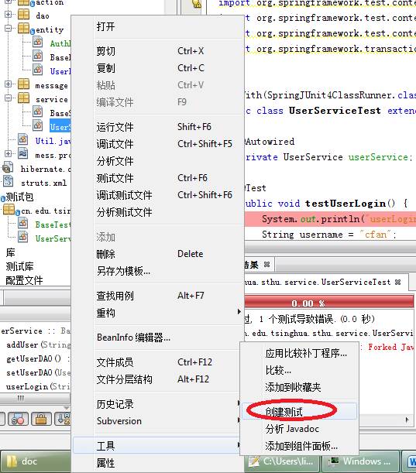
      3. 如果不想测试类太乱，可以把它改成这样：
      4. 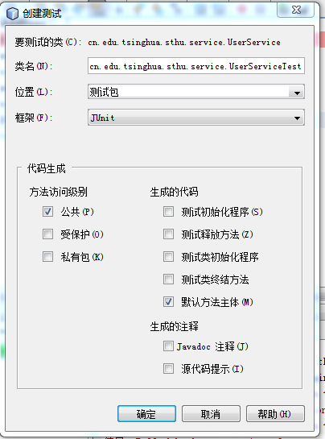
      5. 让自动产生的测试类extends BaseTest，然后为测试类加上 @RunWith(SpringJUnit4ClassRunner.class) 的注解。
      6. Netbeans会自动生成大部分的测试代码，你只需要给他们赋上初始值，设置期望值即可。注意，测试类中使用的Service对象，需要移到类的成员里，并且用@Autowired注解，而不要使用默认的初始化方法进行（因为需要Spring注入对象，调用构造函数初始化的话，Service内部的dao等对象都是null）。就像下面这样：
      7. 
      8. 
      9. Getter setter方法不用测试了，直接全部删掉吧！
      10. 最后运行测试即可：
      11. 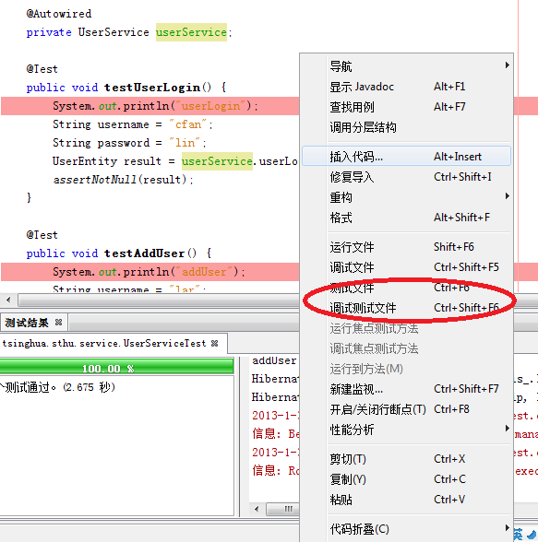
      12. 测试中产生的数据库数据在测试后会被自动删除，所以不用担心~